 | Holder godt på varme | Holder på varme også når det er vått | Vindtett | Vanntett | Tørker raskt
Bomull | nei | nei | nei | nei | nei
Ull  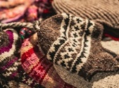 | ja | ja | nei | nei | nei
Fleece (polyester)  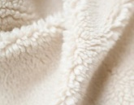 | ja | nei | nei | nei | ja
Gore-Tex/gummi | nei | nei | ja | ja | nei
Dun (boblestoff)  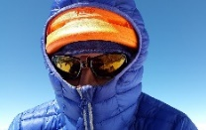 | ja | nei | litt | nei | nei

